欧普SRM项目
内部操作手册
质保金优化模块

作 者： HAND
创建日期： 2020年10月20日
更新日期： 2020年10月20日
版 本： 1.0

文档控制

修改记录
修改日期 | 作者 | 版本 | 更改说明

复核记录
日期 | 复核人 | 版本 | 复核说明

审批记录
审批日期 | 审批人 | 审批人角色 | 版本
 |  |  | 1.0

目录
文档控制 2
操作步骤详细说明 4
01. 质保金创建 4
质保金数据自动新增 4
质保金信息维护 5
02. 质保金调整 6
质保金导入 6
03. 质保金退回 7
质保金退回申请采购确认 7
质保金退回申请财务确认 7
遗留和已结问题 8
遗留问题 8
已结问题 8

操作步骤详细说明

质保金创建

质保金数据自动新增
操作路径：财务-质保金-质保金创建
- 当维护类别为“新增”且字段“是否签质保协议”为“是”的供应商主数据申请完成审批后，SAP回写编码，生成对应供应商并同步至SRM，与SRM供应商自动匹配关联。当SAP供应商与SAP供应商自动关联后，会在质保金创建页面自动新增一条数据，状态为“新建”，阶段为“首次”，其他字段取值自供应商主数据申请。
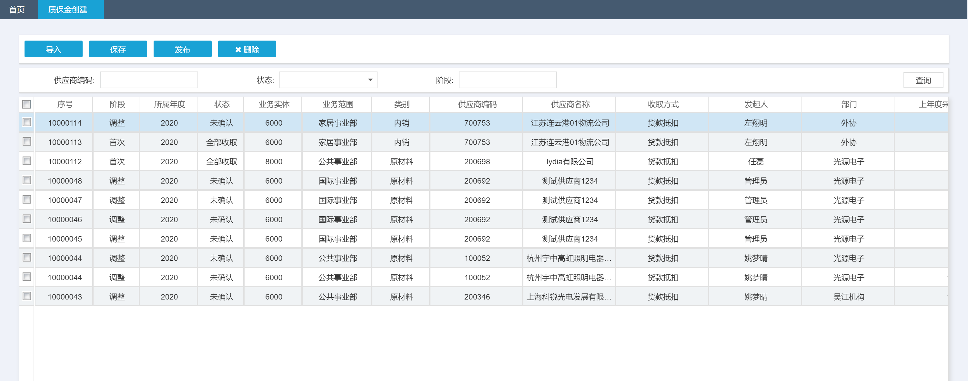
- 质保金自动新增后，供应商主数据管理中对应的“创建人”账户首页会出现一则系统消息，提醒创建人维护质保金信息。
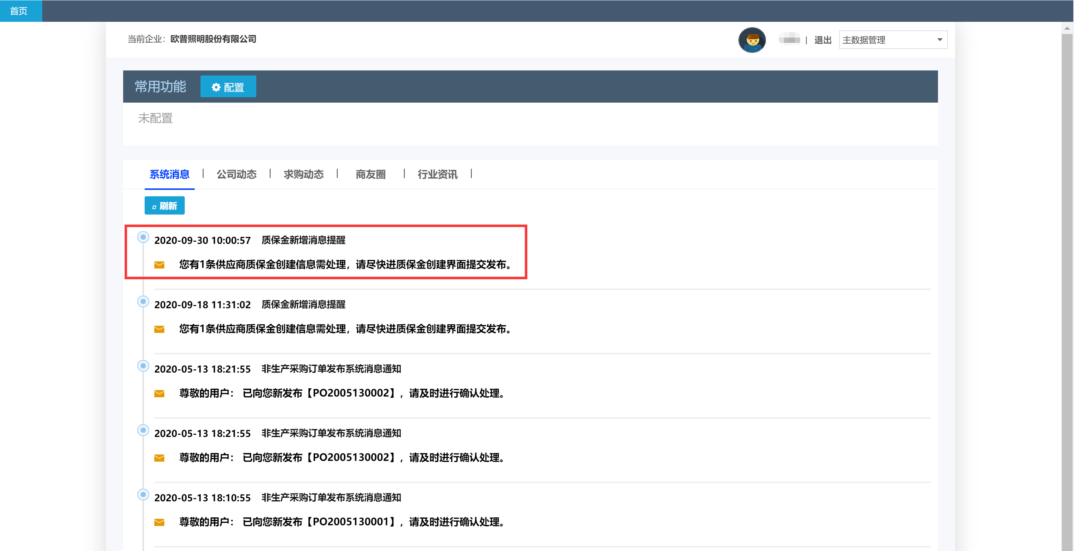

质保金信息维护
操作路径：财务-质保金-质保金创建
- 进入质保金创建页面，针对阶段为“首次”，状态为“新建”的质保金数据，维护对应信息后点击“保存”“发布”，供应商自动确认，质保金状态直接变为“待扣”。
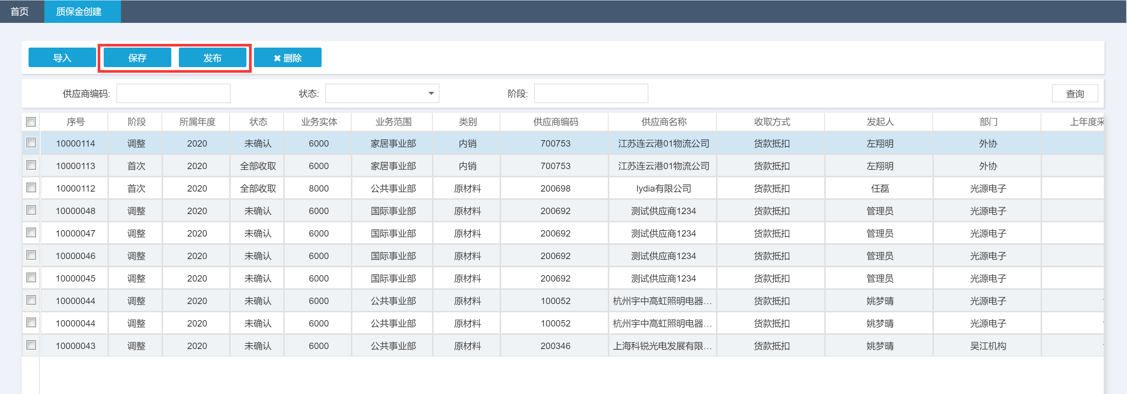
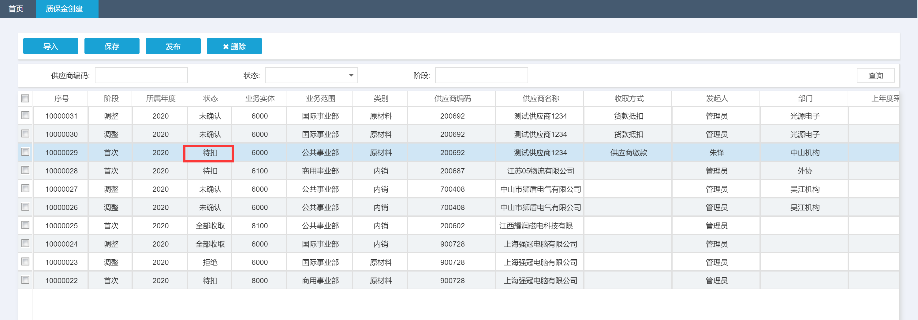

质保金调整

质保金导入
操作路径：财务-保金-质保金创建
- 点击“导入”后，跳转至质保金导入临时页面，点击“导入模板下载”，系统模板自动下载，按照模板要求维护好导入文档；点击“导入数据”，选择维护好的文档导入；导进临时页面后，先点击“核对”，再点击“错误”，会跳出弹窗，里面展示未按要求填写的错误信息。直至错误信息页面显示为空，方可点击“提交”。提交成功后，数据自动发布。
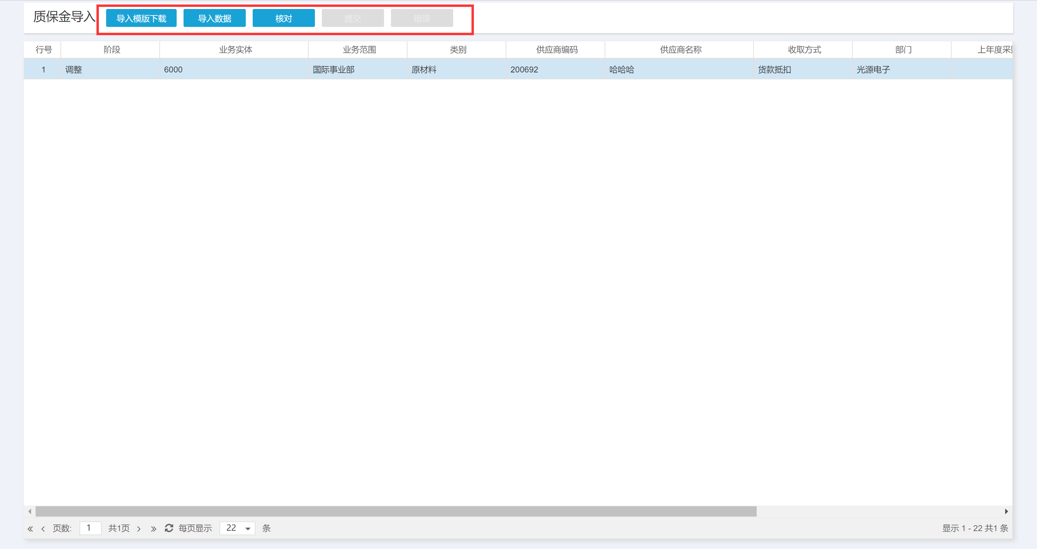

质保金退回

质保金退回申请采购确认
操作路径：财务—质保金退回-质保金退回申请单采购确认。
- 供应商提交质保金退回申请后，质保金退回申请状态变为“采购确认”，出现在以下页面。点击“维护”，跳出弹窗。点击“审批通过”，文件必传，状态变为“财务确认”；点击“审批拒绝”，则审批意见必填，状态变为“采购拒绝”。“财务备注说明”用于显示质保金退回申请单财务确认环节中退回至采购的理由说明。
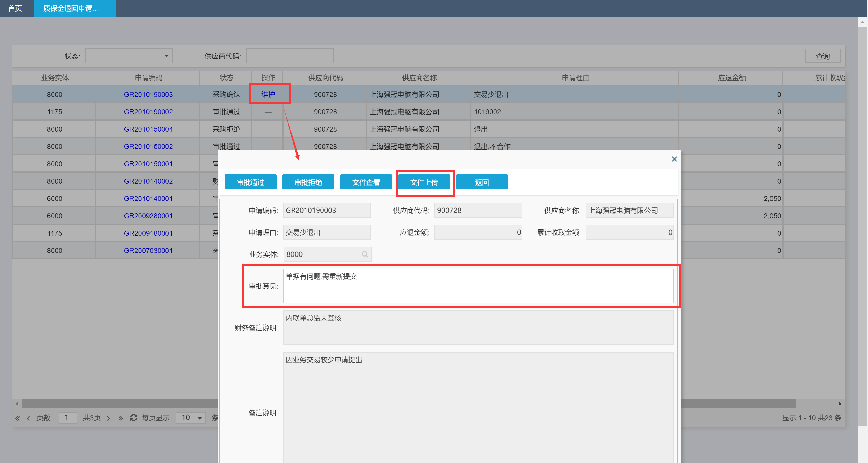
采购退回后，供应商可根据审批意见，重新维护质保金退回申请并提交。

质保金退回申请财务确认
操作路径：财务-质保金退回-质保金退回申请财务确认
- 供应商提交质保金退回申请后，采购审批通过后，出现在以下页面。质保金退回申请财务确认页面，点击“维护”，跳出弹窗，可查看采购上传的附件。点击“审批通过”，状态变为“审批通过”；点击“审批拒绝”，则审批意见必填，状态变为“财务拒绝”；点击“退回至采购”，则“财务备注说明”必填，状态变为“采购确认”。
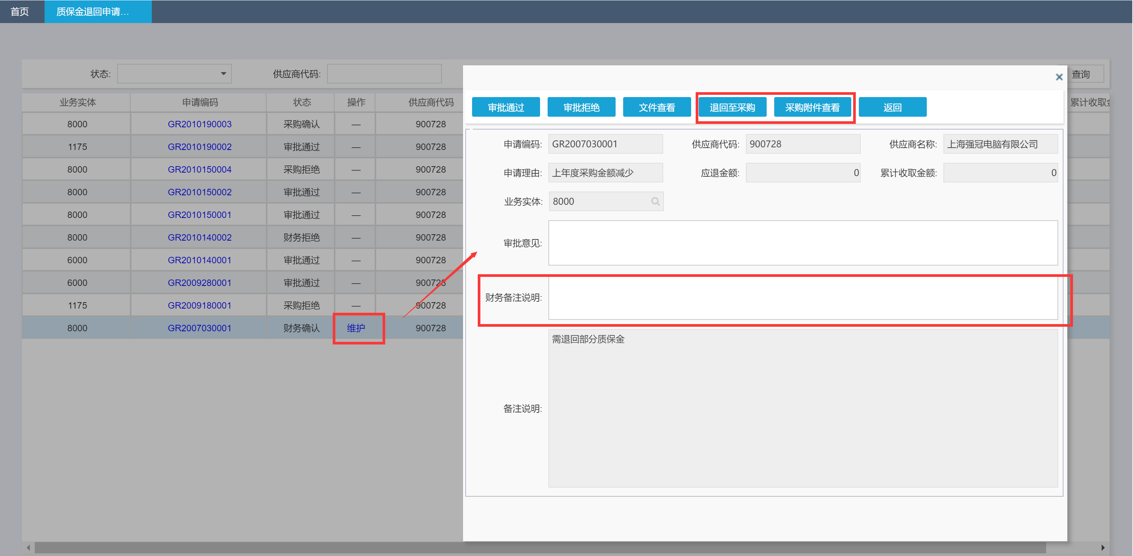
财务退回至供应商后，供应商可根据审批意见，重新维护质保金退回申请并提交；财务退回至采购后，采购可根据财务备注说明，重新上传附件并提交。

遗留和已结问题

遗留问题

序号 | 说明 | 影响程度 | 负责人 | 计划日期

已结问题

序号 | 说明 | 解决方法 | 负责人 | 解决日期

